「北美館開放網絡計畫」媒體圖說對照表
TFAM Net.Open | Image Sheet

圖說 | 影像
1-1、1-2、1-3  「北美館開放網絡計畫」主視覺。  圖像由臺北市立美術館提供。  Key Visual of TFAM Net.Open  Courtesy of Taipei Fine Arts Museum. | 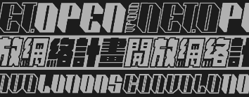  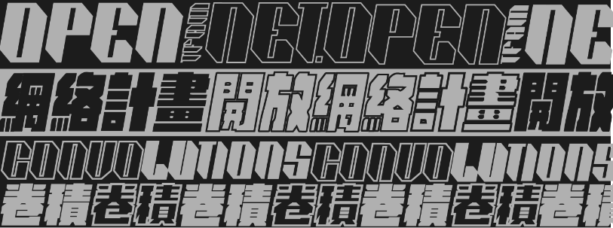
2-1、2-2  北美館開放網絡計畫線上展覽「卷積」（Convolutions），西蒙．丹尼（Simon Denny），《元宇宙景觀：拼貼》（影像截圖），2023。圖像由藝術家及臺北市立美術館提供。  TFAM Net.Open Online Exhibition, Convolutions. Simon Denny, Metaverse Landscapes: Patchwork, screenshot, 2023. Courtesy of the Artist and Taipei Fine Arts Museum. | 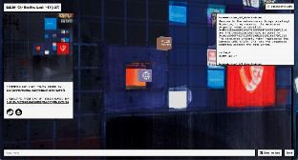  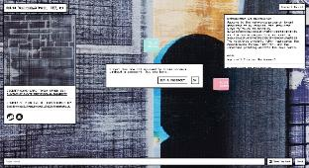
3-1、3-2  北美館開放網絡計畫線上展覽「卷積」（Convolutions），喬恩．拉夫曼（Jon Rafman），《S.S. Lacuna：序幕》（影像截圖），2023。圖像由藝術家及臺北市立美術館提供。  TFAM Net.Open Online Exhibition, Convolutions. Jon Rafman, S.S. Lacuna: Prologue, screenshot. Courtesy of the Artist and Taipei Fine Arts Museum. | 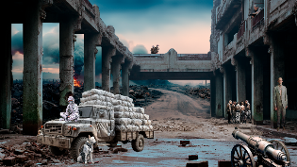
4-1、4-2  北美館開放網絡計畫線上展覽「卷積」（Convolutions），鄭先喻，《不是你喜歡的今天》（影像截圖），2023。圖像由藝術家及臺北市立美術館提供。  TFAM Net.Open Online Exhibition Convolutions. Cheng Hsien-Yu, todayisnotwhatyoulike, screenshot, 2023. Courtesy of the Artist and Taipei Fine Arts Museum. | 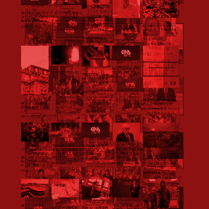  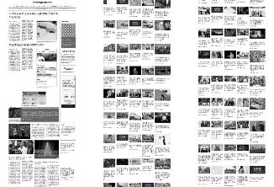
5.  北美館開放網絡計畫共域計畫「共域」（Commoning），伊旺．艾邁特與蒂妲．沙琳娜，《橫血之地》（影像截圖），2024。圖像由藝術家及臺北市立美術館提供。  TFAM Net.Open Commoning. Irwan Ahmett & Tita Salina, Tanah Tumah Darah, screenshot, 2024. Courtesy of the Artists and Taipei Fine Arts Museum. | 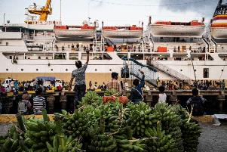
6-1、6-2  北美館開放網絡計畫共域計畫「共域」（Commoning），吳其育、鄭文琦，《南方墾殖合作社》，研究性桌遊、參與型表演，2024。圖像由臺北市立美術館提供  TFAM Net.Open Commoning. Wu Chi-Yu & Rikey Tenn, South Co-op, 2024. Courtesy of Moss Piglets and Taipei Fine Arts Museum. | 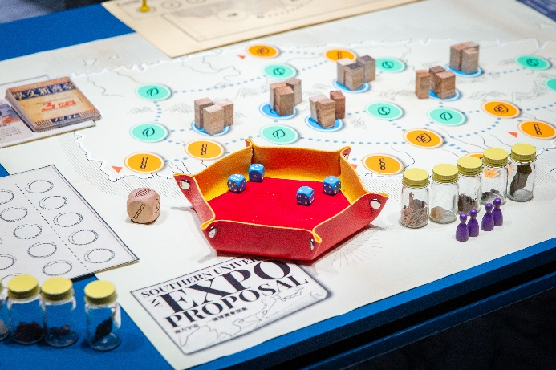  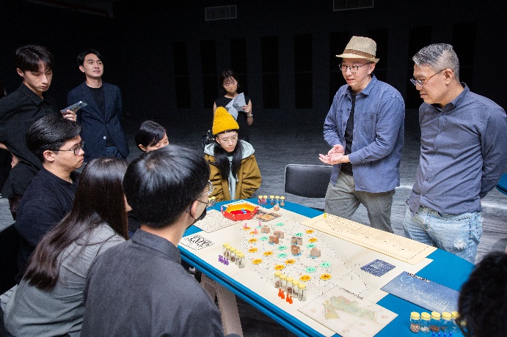
7.
北美館開放網絡計畫共域計畫「共域」（Commoning），李奎壁，《乙酸異戊酯》（影像截圖），2023，圖像由藝術家和臺北市立美術館提供。

TFAM Net.Open Commoning, Li Kuei-Pi, Isoamyl acetate, screenshot, 2024. Courtesy of the Artist and Taipei Fine Arts Museum.
8-1  「北美館開放網絡計畫」線上展覽「卷積」（Convolutions）策展人納迪姆．薩曼（Nadim Samman）致詞以AI生成技術影片呈現（影像截圖）。圖像由臺北市立美術館提供。 | 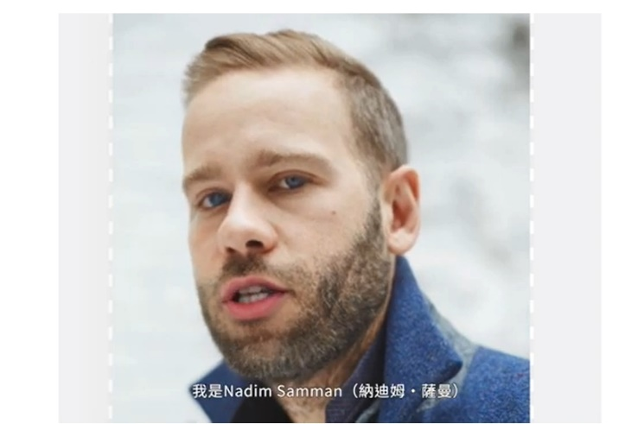
8-2  「北美館開放網絡計畫」媒體體驗會現場。線上展覽「卷積」（Convolutions）策展人納迪姆．薩曼（Nadim Samman）致詞以AI生成技術影片呈現。圖像由臺北市立美術館提供。 | 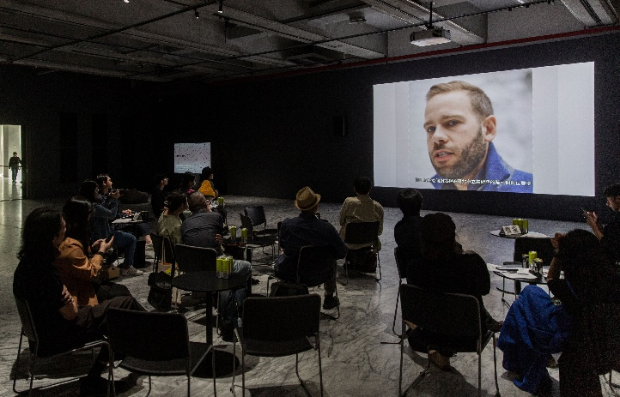
9-1、9-2、9-3  「北美館開放網絡計畫」媒體體驗會現場。圖像由臺北市立美術館提供。 | 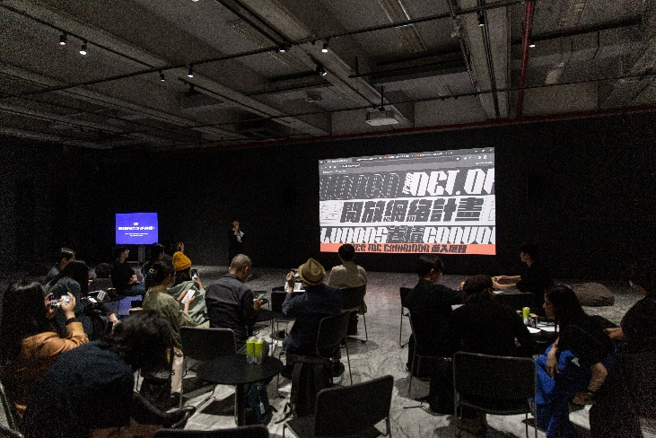  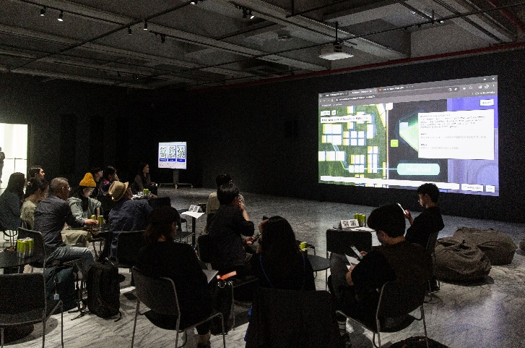  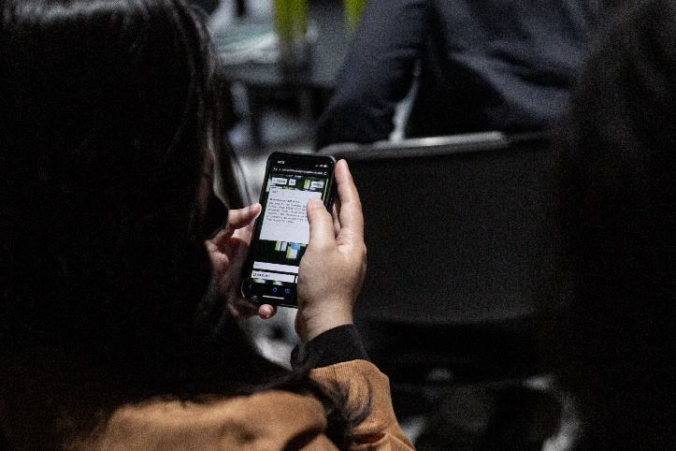
10.  臺北市立美術館展覽計畫統籌蘇珀琪與參展藝術家、眾聲道和臺灣數位藝術中心代表合影。圖像由臺北市立美術館提供。 | 